# Тема работы: Анализ экономики Чехии согласно различным подходам.

Все использованные данные расположены в папке data. На их основе были сделаны графики в папке pictures с помощью кода из папки scripts.

## ВВП Чехии.

Все необходимые данные были взяты с [сайта](https://csu.gov.cz/) Чешского статистического управления с этой [страницы](https://apl.czso.cz/pll/rocenka/rocenka.indexnu?mylang=EN)[1]. В частности, для [1.1](https://apl.czso.cz/pll/rocenka/rocenkavyber.makroek_vydaj_en)[2], [1.2](https://apl.czso.cz/pll/rocenka/rocenkavyber.so_en)[3] и [1.3](https://apl.czso.cz/pll/rocenka/rocenkavyber.makroek_duchodm_en)[4].

## ВВП по использованию (по потреблению).

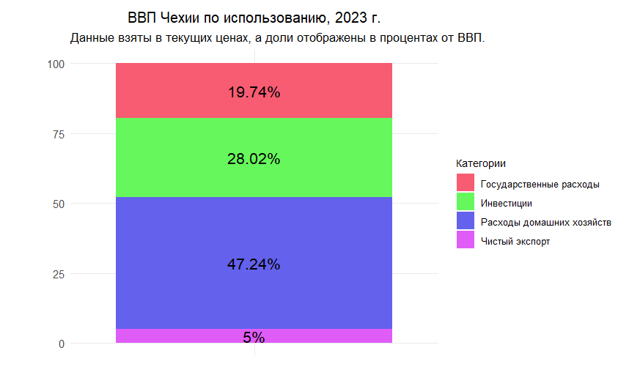

Видно, что в Чехии основным фактором формирования общего спроса является потребление домохозяйств (47.24%). Это характерно для развитых экономик, где высокий уровень жизни способствует значительной доле потребления в ВВП. При этом госсектор играет важную роль в поддержании социальной инфраструктуры (здравоохранение, образование). Также высокий уровень инвестиций указывает на модернизацию экономики и привлекательность для инвесторов.

## ВВП по добавленной стоимости (по производству)

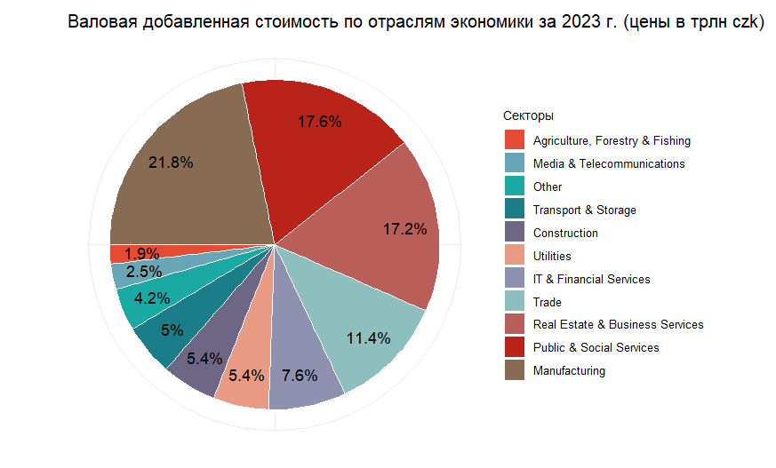

В Чехии производство(21.8%), государственные и социальные услуги(17.6%), недвижимость и бизнес-услуги(17.2%), торговля(11.4%) и информационные технологии и финансовые услуги(7.6%)имеют наибольшую долю в добавленной стоимости.

Видно, что основную долю занимают отрасли со средней (производство, строительство, транспорт, торговля) и высокой (IT, финансы, недвижимость, деловые услуги) добавленной стоимостью. Причём отрасли с низкой добавленной стоимостью (сельское хозяйство, добыча полезных ископаемых) имеют небольшую долю.

Экономика преимущественно ориентирована на услуги и промышленность, с низкой долей добывающих отраслей и сельского хозяйства. Такое распределение указывает в большей степени на развитую экономику с развитым промышленным сектором.

## ВВП по доходам.

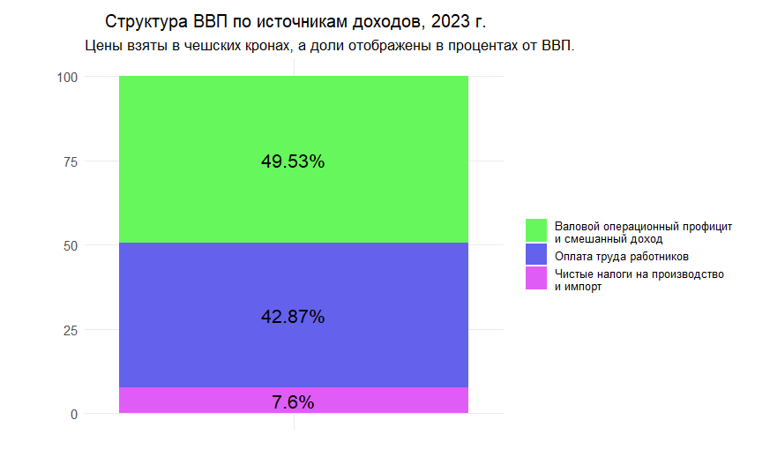

Наибольший вклад в ВВП приходится на капитал (49.53%), немного опережая труд (42.87%). Высокий вклад капитала может указывать на развитую промышленность, значительные инвестиции в капитальные активы. Причём доля труда остается большой, что может быть связано с высокой производительностью труда и высокой оплатой человеческого труда.

Доля капитала выше, чем в типичной развитой стране, но близка к верхней границе для развивающихся экономик. При этом доля труда ниже, чем в развитых странах, но выше, чем в многих развивающихся странах. То есть по этому показателю Чехию можно отнести к развитым странам.

## Теневая экономика.

На основе [отчёта](https://www.imf.org/en/Publications/WP/Issues/2019/12/13/Explaining-the-Shadow-Economy-in-Europe-Size-Causes-and-Policy-Options-48821)[5] с сайта Всемирного банка[6] на момент 2016 года размер теневой экономики Чехии оценивается в районе 19.4% от ВВП. Что достаточно велико по сравнению с развитыми странами, но ниже мирового уровня.

Высокий уровень относительно развитых стран можно объяснить экономической трансформацией (переход от плана к рынку) и высоким уровнем налогов. При этом низкий уровень по сравнению с мировыми показателями можно объяснить интеграцией в ЕС и относительно эффективным государственным управлением.

## ВНД и ВРД.

Данные взяты с [сайта](https://csu.gov.cz/)[7] Чешского статистического управления с этой [страницы](https://apl.czso.cz/pll/rocenka/rocenkavyber.makroek_duchod_en)[8].

|  |  |
| --- | --- |
| Показатель | Значение в текущих ценах |
| ВВП | 7618,528 млрд. чешских крон |
| ВНД | 7509,247 млрд. чешских крон |
| ВРД | 7433,302 млрд. чешских крон |

Видно, что ВРД меньше ВВП, причём ВРД/ВВП = 97,5687 %. Это связано с тем, что Чехия выплачивает за границу больше доходов, чем получает из-за рубежа. Всё из-за высокой доли иностранного капитала в промышленности. В результате значительная часть прибыли уходит за границу в виде дивидендов иностранным инвесторам, а также процентов по кредитам.

## ИЧР.

Числа ИЧР взяты с сайта [Human Development Reports (HDI)](https://hdr.undp.org/data-center/human-development-index#/indicies/HDI)[9], а график сделан с помощью сайта [World in Data](https://ourworldindata.org/grapher/human-development-index-vs-gdp-per-capita)[10].

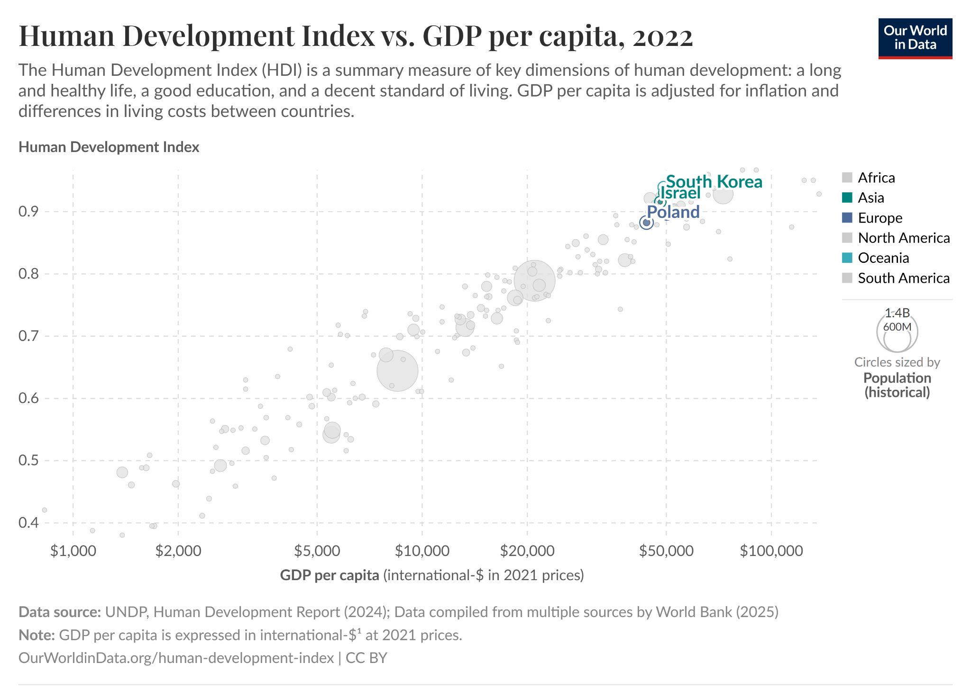 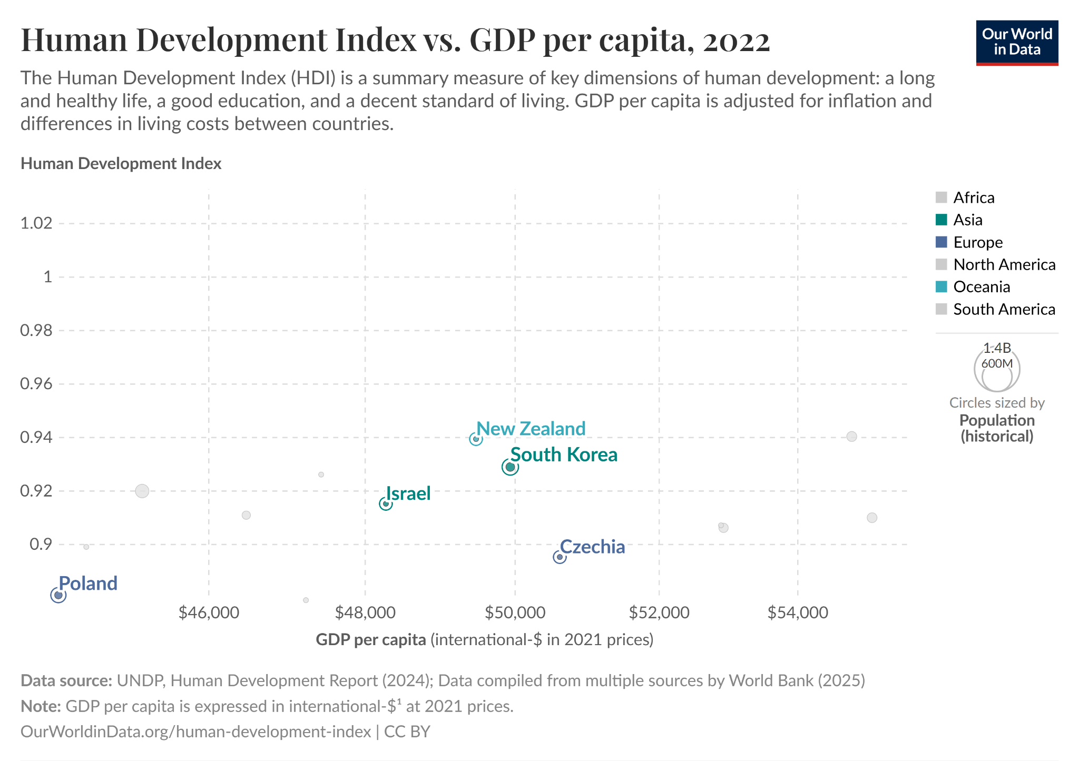

На 2022 год ИЧР Чехии = 0.895, что соответствует странам с высоким уровнем этого показателя (в обозначениях Human Development Reports – это Very High). Причём из графика видно, что Чехия отстаёт от других стран с аналогичным уровнем подушевого ВВП: Израиль (0.915), Новую Зеландию (0.939), Южную Корею (0.929). Но при этого Чехия обгоняет, например, Польшу (0.881).

## ВРД в реальном выражении

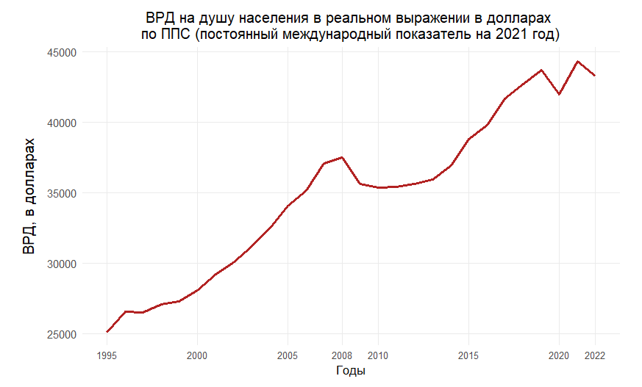

Данные взяты с [сайта](https://data.worldbank.org/indicator/NY.GNP.PCAP.PP.KD?locations=CZ)[11] Всемирного банка.

Из графика видно, что в настоящий момент в классификации Всемирного банка Чехию можно отнести к странам с высоким доходом (High income). Причём видно, что за весь период наблюдений с 1995 по 2022 годы страна стала богаче почти в два раза.

1. https://apl.czso.cz/pll/rocenka/rocenka.indexnu?mylang=EN
2. https://apl.czso.cz/pll/rocenka/rocenkavyber.makroek_vydaj_en
3. https://apl.czso.cz/pll/rocenka/rocenkavyber.so_en
4. https://apl.czso.cz/pll/rocenka/rocenkavyber.makroek_duchodm_en
5. https://www.imf.org/en/Publications/WP/Issues/2019/12/13/Explaining-the-Shadow-Economy-in-Europe-Size-Causes-and-Policy-Options-48821
6. Kelmanson M. B. et al. Explaining the shadow economy in Europe: size, causes and policy options. – International Monetary Fund, 2019.
7. https://csu.gov.cz/
8. https://apl.czso.cz/pll/rocenka/rocenkavyber.makroek_duchod_en
9. https://hdr.undp.org/data-center/human-development-index#/indicies/HDI
10. https://ourworldindata.org/grapher/human-development-index-vs-gdp-per-capita
11. https://data.worldbank.org/indicator/NY.GNP.PCAP.PP.KD?locations=CZ